

**Об утверждении Плана по управлению пастбищами и их использованию по Бегенскому сельскому округу Бескарагайского района на 2022-2023 годы**

Решение Бескарагайского районного маслихата Восточно-Казахстанской области от 28 декабря 2021 года № 14/15-VII

      В соответствии с подпунктом 15) пункта 1 статьи 6 Закона Республики Казахстан "О местном государственном управлении и самоуправлении в Республике Казахстан", статьями 8, 13 Закона Республики Казахстан "О пастбищах", Бескарагайский районный маслихат РЕШИЛ:

      1. Утвердить План по управлению пастбищами и их использованию по Бегенскому сельскому округу Бескарагайского района на 2022-2023 годы согласно приложению к настоящему решению.

      2. Настоящее решение вводится в действие по истечении десяти календарных дней после дня его первого официального опубликования.

|  |  |
| --- | --- |
| *Секретарь Бескарагайского районного маслихата* | *М. Абылгазинова* |

|  |  |
| --- | --- |
|  | Утвержден решеним Бескарагайского районного  маслихата от 28 декабря 2021 года № 14/15-VІI |

**План по управлению пастбищами и их использованию по Бегенскому сельскому округу Бескарагайского района на 2022-2023 годы**

      Настоящий План по управлению пастбищами и их использованию по Бегенскому сельскому округу Бескарагайского района на 2022-2023 годы (далее - План) разработан в соответствии с Законом Республики Казахстан "О местном государственном управлении и самоуправлении в Республике Казахстан", Законом Республики Казахстан "О пастбищах", приказом Заместителя Премьер-Министра Республики Казахстан - Министра сельского хозяйства Республики Казахстан от 24 апреля 2017 года № 173 "Об утверждении Правил рационального использования пастбищ" (зарегистрирован в Реестре государственной регистрации нормативных правовых актов № 15090), приказом Министра сельского хозяйства Республики Казахстан от 14 апреля 2015 года № 3-3/332 "Об утверждении предельно допустимой нормы нагрузки на общую площадь пастбищ" (зарегистрирован в Реестре государственной регистрации нормативных правовых актов № 11064).

      Для организации плана по управлению пастбищами и их использованию составлены:

      1) схема (карта) расположения пастбищ на территории Бегенского сельского округа Бескарагайского района в разрезе категорий земель, собственников земельных участков и землепользователей на основании правоустанавливающих документов, согласно приложения 1 настоящего Плана;

      2) приемлемые схемы пастбищеоборотов, согласно приложения 2 настоящего Плана;

      3) карта с обозначением внешних и внутренних границ и площадей пастбищ, в том числе сезонных, объектов пастбищной инфраструктуры, согласно приложения 3 настоящего Плана;

      4) схема доступа пастбищепользователей к водоисточникам (озерам, рекам, прудам, копаням, оросительным или обводнительным каналам, трубчатым или шахтным колодцам), составленную согласно норме потребления воды, согласно приложения 4 настоящего Плана;

      5) схема перераспределения пастбищ для размещения поголовья сельскохозяйственных животных физических и (или) юридических лиц, у которых отсутствуют пастбища, и перемещения его на предоставляемые пастбища, согласно приложения 5 настоящего Плана;

      6) схема размещения поголовья сельскохозяйственных животных на отгонных пастбищах физических и (или) юридических лиц, не обеспеченных пастбищами, расположенными в сельском округе, согласно приложения 6 настоящего Плана;

      7) календарный график по использованию пастбищ, устанавливающий сезонные маршруты выпаса и передвижения сельскохозяйственных животных, согласно приложения 7 настоящего Плана.

      План принят с учетом сведений о состоянии геоботанического обследования пастбищ, сведений о ветеринарно-санитарных объектах, данных о численности поголовья сельскохозяйственных животных с указанием их владельцев – пастбище пользователей, физических и (или) юридических лиц, данных о количестве гуртов, отар, табунов, сформированных по видам и половозрастным группам сельскохозяйственных животных, сведений о формировании поголовья сельскохозяйственных животных для выпаса на отгонных пастбищах, особенностей выпаса сельскохозяйственных животных на культурных и аридных пастбищах, сведений о сервитутах для прогона скота и иных данных, предоставленных государственными органами, физическими и (или) юридическими лицами.

      Бегенский сельский округ расположен в северо-западной части Бескарагайского района в сухостепной зоне, характеризующейся резко континентальным климатом. Зима суровая. Лето сухое, жаркое.

      Среднегодовое количество осадков составляет 220-280 мм, при этом наибольшее ихколичество приходится на летние месяцы.

      Преобладают юго-восточные ветры,со среднегодовой скоростью 2,7 м/сек.

      Почвенный покров представлен почвами каштановой подзоны.

      Характерной чертой почвенного покрова является значительное распространение почв "легкого" механического состава (супесчаных и песчаных).

      Растительный покров представлен, в основном, полынно-ковыльно-типчаковыми ассоциациями. Кроме ее доминантов, в травостое в небольшом количестве участвуют зопник, подмаренник, качим, тонконог, волоснец гигантский и другие растения.

      Устойчивый снежный покров устанавливается в середине ноября, сходит в первой декаде апреля. Продолжительность безморозного периода 130-150 дней.

      Гидрографию представляет небольшие озера с пресной и горько-соленой водой, наполняемыми паводковыми и грунтовыми водами. Вода из озер пригодна для водопоя скота весной и в начале лета. В основном водопой осуществляется из трубчатых колодцев.

      По административно-территориальному делению в Бегенском сельском округе имеются 3 сельских населенных пунктов (Бегень, Бегенский лесхоз, Жандос).

      Административный центр село Бегень находится в 48,0 км северо-западнее районного центра села Бескарагай.

      Общая площадь сельского округа 92296 га, из них пастбищные земли – 50518 га.

      По категориям земли подразделяются:

      - земли сельскохозяйственного назначения –41979,7 га, в том числе пастбище 28847 га;

      - земли населенных пунктов – 18559 га, в том числе пастбище 17900 га;

      - земли запаса составляют 5605 га, в том числе пастбище 2870 га.

      На 1 января 2021 года в Бегенском сельском округе поголовье сельскохозяйственных животных составляет: крупного рогатого скота 4435 голов, из них маточное поголовье местного населения 732 головы, мелкого рогатого скота 4750 голов, лошадей 1682 головы (таблица № 1).

|  |  |  |  |  |  |  |  |  |  |  |  |
| --- | --- | --- | --- | --- | --- | --- | --- | --- | --- | --- | --- |
| таблица № 1 | | | | | | | | | | | |
| № | Населенный пункт | население | | | | сельхозформирования | | | Всего: | | |
| КРС | | МРС | Лошади | КРС | МРС | Лошади | КРС | МРС | Лошади |
| Все  го | в том числе дой-ные |
| 1. | Бегень | 1502 | 625 | 2719 | 736 | 1380 | 588 | 649 | 2882 | 3307 | 1385 |
| 2. | Бегеневский лесхоз | 80 | 25 | 1217 | 38 | 920 | 92 | 57 | 1000 | 1309 | 95 |
| 3. | Жандос | 217 | 82 | 124 | 78 | 336 | 10 | 124 | 553 | 134 | 202 |
|  | Всего | 1799 | 732 | 4060 | 852 | 2636 | 690 | 830 | 4435 | 4750 | 1682 |

      Для ветеринарного обслуживания сельскохозяйственных животных в округе организовано: ветеринарный пункт – 1, скотомогильник – 1.

      Скотопрогонов на территории сельского округа не имеется.

      Для обеспечения сельскохозяйственных животных по Бегенскому сельскому округу имеются всего 50518 га пастбищных угодий, в черте населенных пунктов числится 17900 гектар пастбищ. Из всех пастбищ в черте населенных пунктов, в пользовании сельскохозяйственных формирований находится 2864 га, для выпаса скота населения имеется 15036 га пастбищ.

      На основании вышеизложенного, согласно статьи 15 Закона Республики Казахстан "О пастбищах" для нужд местного населения Бегенского сельского округа по содержанию маточного (дойного) поголовья сельскохозяйственных животных, при имеющихся пастбищных угодьях вблизи населенного пункта в размере 10051 га, потребность составляет 5490 га (таблица № 2), что позволяет выпасать другие виды животных на площади 4561 га.

|  |  |
| --- | --- |
|  | таблица № 2 |

|  |  |  |  |  |  |  |
| --- | --- | --- | --- | --- | --- | --- |
| № | Сельский округ | Площадь пастбищ, (га) | Наличие дойных коров (гол.) | Норма потребности пастбищна 1 гол., (га) | Потребность пастбищ,(га) | Раз-  ница, (га) |
| 1. | Бегенский | 10051 | 732 | 7,5 | 5490 | 4561 |

      Имеется потребность в пастбищных угодьях по выпасу других сельскохозяйственных животных местного населения в размере 21760 гектар, при норме нагрузки на голову КРС – 7,5 га/гол, МРС – 1,5 га/гол, лошадей – 9 га/гол (таблица № 3).

      Имеется в составе земель населенных пунктов 9546 га. Дополнительная потребность в пастбищах составляет 12214 га.

|  |  |
| --- | --- |
|  | таблица № 3 |

|  |  |  |  |  |  |  |  |  |  |  |
| --- | --- | --- | --- | --- | --- | --- | --- | --- | --- | --- |
|  | Сельский округ | население | | | Потребность пастбищ,(га) | | | | Предоставлено для выпаса скота | Разница, (га) |
| КРС,  кроме дой  ных | МРС | Лошади |
| КРС | МРС | Лоша  ди | Итого (га) |
| 1. | Бегенский | 1067 | 4060 | 852 | 8002 | 6090 | 7668 | 21760 | 9546 | 12214 |

      Сложившуюся потребность в пастбищных угодьях в размере 12214 гектар необходимо восполнить за счет перевода части поголовья на стойловое содержание, выпаса сельскохозяйственных животных населения на землях запаса на территории сельского округа, неиспользуемых земель сельхозформирований (по согласованию), выпас на отгонных пастбищах не предусматривается.

      Поголовье скота в сельскохозяйственных формированиях Бегенского сельского округа составляет: крупный рогатый скот 2636 голов, мелкий рогатый скот 690 голов, лошади 830 голов. Потребность в пастбищах составляет 28275 га (таблица № 4).

      Площадь пастбищ, закрепленных за сельскохозяйственными организациями сельского округа, составляет 28847 га (таблица №5). Сложившийся излишек в пастбищных угодьях в размере 572 га, возможно, использовать для выпаса скота населения.

|  |  |
| --- | --- |
|  | Таблица № 4 |

|  |  |  |  |  |  |  |  |  |  |  |  |
| --- | --- | --- | --- | --- | --- | --- | --- | --- | --- | --- | --- |
| № | Сельский округ | Наличие скота  по видам, (гол) | | | Норма потребности пастбищ на 1 гол., (га) | | | Потребность пастбищ,(га) | | | |
| КРС | МРС | Лошади | КРС | МРС | Лошади | КРС | МРС | Лошади | Итого (га) |
| 1 | Бегенский | 2636 | 690 | 830 | 7,5 | 1,5 | 9 | 19770 | 1035 | 7470 | 28275 |

|  |  |
| --- | --- |
|  | Таблица № 5 |

**Перечень сельскохозяйственных организаций на территории сельского округа**

|  |  |  |  |  |  |  |  |
| --- | --- | --- | --- | --- | --- | --- | --- |
| № п/п | Наименование собственников земельных участков и землепользователей (ФИО Наименование организации) | Общая площадь (га) | Пашни | Сенокосов | Пастбищ | Всего с/х угодий | Прочие, всего |
| 1 | Кумаров Т. "Айдын" | 500 | 0 | 0 | 499 | 499 | 1 |
| 2 | Нугыманов К. "Асет" | 1635,2 | 419,5 | 0 | 1210,6 | 1630,1 | 5,1 |
| 3 | Асылгожин А. "Асылгожа" | 1192 | 0 | 0 | 1180 | 1180 | 12 |
| 4 | Бейсенбаев Д. "Азамат-3" | 500 | 0 | 0 | 500 | 500 | 0 |
| 5 | Кисамиев А. "Алма" | 1030 | 479,3 | 0 | 549,8 | 1029,1 | 0,9 |
| 6 | Айтенов М. | 618,4 | 455 | 0 | 162 | 617 | 1,4 |
| 7 | Рыскенов А. "Бауыржан" | 1461,6 | 0 | 0 | 1453,5 | 1453,5 | 8,1 |
| 8 | Богенбаев Р. | 246 | 45 | 0 | 200,5 | 245,5 | 0,5 |
| 9 | Бекбаев Д. "Асет-3" | 501,2 | 0 | 0 | 500 | 500 | 1,2 |
| 10 | Камешов Е. "Вера" | 1051,6 | 0 | 0 | 1050 | 1050 | 1,6 |
| 11 | Кусайнов Б. "Дархан-4" | 2953,7 | 1252,2 | 0 | 1698 | 2950,2 | 3,5 |
| 12 | Калиев Е. "Диас" | 783,4 | 0 | 0 | 783,2 | 783,2 | 0,2 |
| 13 | Рахимжанов Е. "Еламан" | 200 | 0 | 0 | 200 | 200 | 0 |
| 14 | Байболов Б. "Ерганат" | 2870,1 | 486,5 | 0 | 2355,1 | 2841,6 | 28,5 |
| 15 | Магперов Е."Ерлан" | 501,2 | 0 | 0 | 500 | 500 | 1,2 |
| 16 | Оспанов А. | 499,1 | 0 | 0 | 497,9 | 497,9 | 1,2 |
| 17 | Оспанова К. "Ілгідай" | 2574 | 800 | 272,1 | 1498,6 | 2570,7 | 3,3 |
| 18 | Конаков А. "Ауылым" | 224,9 | 224,9 | 0 | 0 | 224,9 | 0 |
| 19 | Нуралдинов А. "Жантемир" | 112 | 0 | 0 | 112 | 112 | 0 |
| 20 | Оспанов Б. "Игилик" | 317,1 | 0 | 0 | 315,8 | 315,8 | 1,3 |
| 21 | Конаков Е. "Конак" | 1541,1 | 969,4 | 14 | 557,7 | 1541,1 | 0 |
| 22 | Жапарханов Н. "Куаныш" | 1427 | 768,5 | 0 | 656,6 | 1425,1 | 1,9 |
| 23 | Каленов С. "Кален" | 604,9 | 0 | 0 | 600 | 600 | 4,9 |
| 24 | Табылдина Г. "Максат" | 626,8 | 127 | 0 | 496,4 | 623,4 | 3,4 |
| 25 | "Калиев К. Медет-3" | 300 | 0 | 0 | 300 | 300 | 0 |
| 26 | Кайроллаев О. "Олжас" | 3258,3 | 2069 | 160,1 | 1021,1 | 3250,2 | 8,1 |
| 27 | Мусатаев Ж. "Кабдолла" | 300 | 0 | 0 | 300 | 300 | 0 |
| 28 | Асенов О. "Ризабек" | 1101,7 | 0 | 0 | 1100 | 1100 | 1,7 |
| 29 | "Толенбекова Р. Фариза" | 1587 | 0 | 0 | 1584,9 | 1584,9 | 2,1 |
| 30 | Шамитов А. | 3052,1 | 1414,4 | 0,4 | 1630,4 | 3045,2 | 6,9 |
| 31 | Ергожин К. | 498 | 0 | 0 | 468,7 | 468,7 | 29,3 |
| 32 | Нуртазин А. | 1801 | 0 | 0 | 1734,7 | 1734,7 | 66,3 |
| 33 | Шамитов Р. | 2438,8 | 1354,3 | 0 | 1080,8 | 2435,1 | 3,70 |
| 34 | Нугыманов А. | 2113 | 1154 | 0 | 955,7 | 2109,7 | 3,3 |
| 35 | Нугыманов М. | 610,5 | 299,8 | 0 | 308,5 | 608,3 | 2,2 |
| 36 | Кожкенов Е. | 448 | 160 | 0 | 286,6 | 446,6 | 1,40 |
| 37 | Аргынов Б. "Еркеназ" | 500 | 0 | 0 | 499 | 499 | 1 |
|  | всего по округу | 41979,7 | 12479 | 446,6 | 28847 | 41773 | 207,2 |

|  |  |
| --- | --- |
|  | Приложение 1 к Плану по  управлению пастбищами и их  использованию в Бегенском сельском округе Бескарагайского района на 2022-2023 годы |

**Схема (карта) расположения пастбищ на территории Бегенского сельского округа Бескарагайского района в разрезе категорий земель, собственников земельных участков и землепользователей на основании правоустанавливающих документов**

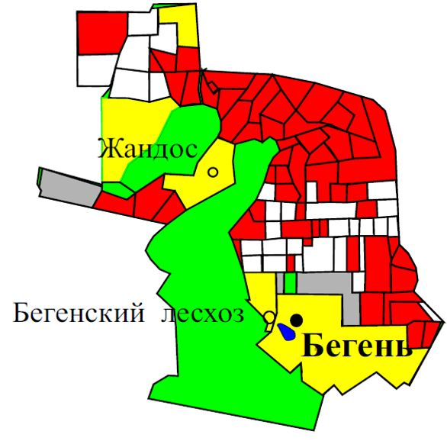

**Условные обозначения**

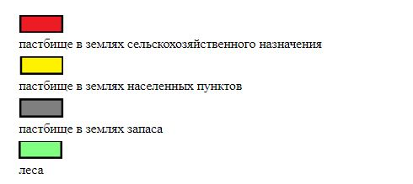

|  |  |
| --- | --- |
|  | Приложение 2 к Плану по  управлению пастбищами и их  использованию в Бегенском сельском округе Бескарагайского района на 2022-2023 годы |

**Приемлемые схемы пастбищеоборотов**

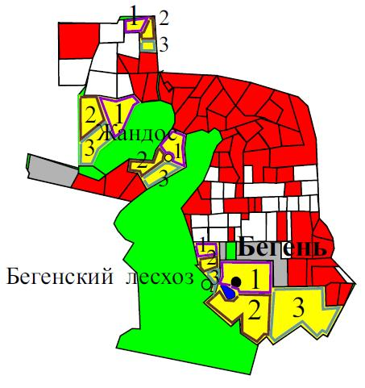

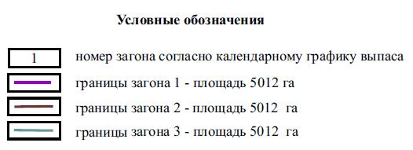

|  |  |
| --- | --- |
|  | Приложение 3 к Плану по  управлению  пастбищами и их  использованию  в Бегенском сельском округе Бескарагайского района на 2022-2023 годы |

**Карта с обозначением внешних и внутренних границ и площадей пастбищ**



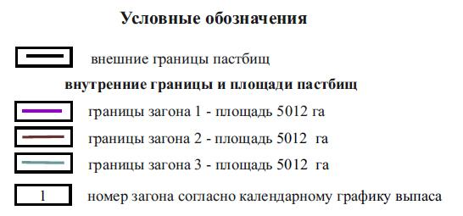

|  |  |
| --- | --- |
|  | Приложение 4 к Плану по  управлению пастбищами и их  использованию в Бегенском сельском округе Бескарагайского района на 2022-2023 годы |

**Схема доступа пастбищепользователей к водным источникам**

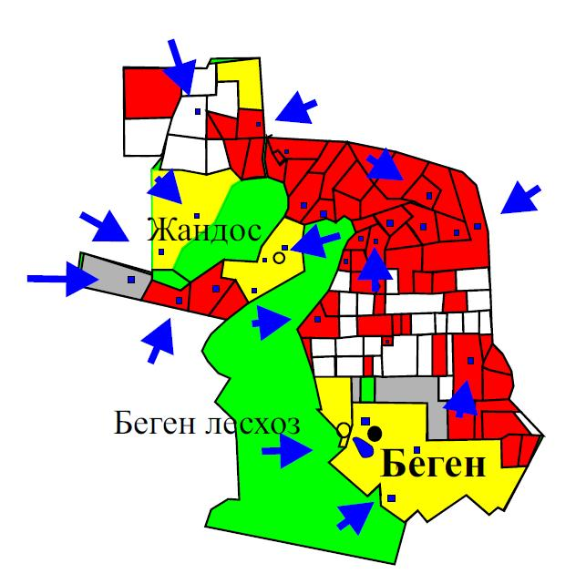

**Условные обозначения:**

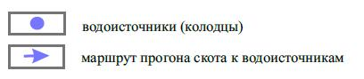

|  |  |
| --- | --- |
|  | Приложение 5 к Плану по  управлению пастбищами и их  использованию в Бегенском сельском округе Бескарагайского района на 2022-2023 годы |

**Схема перераспределения пастбищ для размещения поголовья сельскохозяйственных животных физических и (или) юридических лиц у которых отсутствуют пастбища и перемещение его на предоставляемые участки**

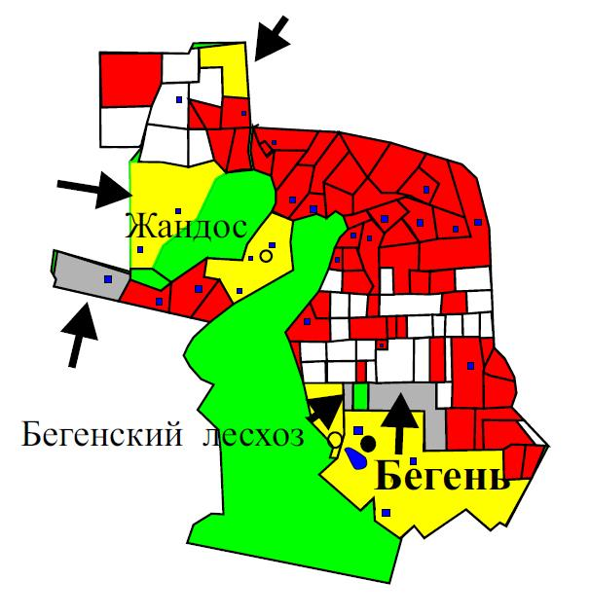

**Условные обозначения:**

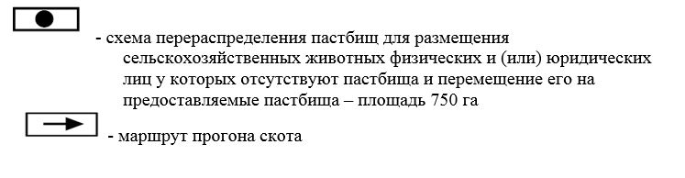

|  |  |
| --- | --- |
|  | Приложение 6 к Плану по управлению пастбищами и их  использованию в Бегенском сельском округе Бескарагайского района на 2022-2023 годы |

**Схема размещения поголовья сельскохозяйственных животных на отгонных пастбищах физических и юридических лиц**

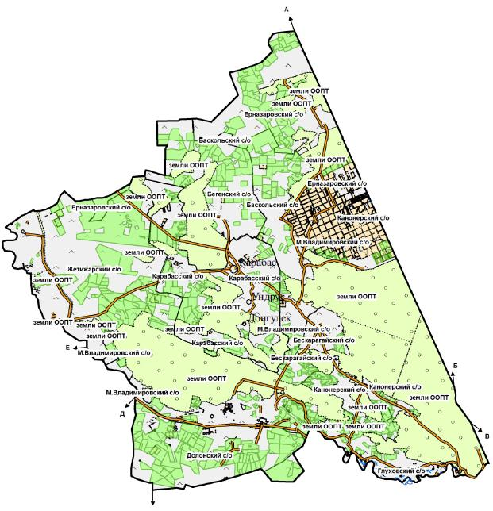

|  |  |
| --- | --- |
|  | Приложение 7 к Плану по управлению пастбищами и их  использованию в Бегенском сельском округе Бескарагайского района на 2022-2023 годы |

**Календарный график по использованию пастбищ, устанавливающий сезонные маршруты выпаса и передвижения сельскохозяйственных животных**

|  |  |  |  |  |  |  |
| --- | --- | --- | --- | --- | --- | --- |
| Округ | 2022 год | | | 2023 год | | |
| Загон 1 | Загон 2 | Загон 3 | Загон 1 | Загон 2 | Загон 3 |
| Бегенский  сельский округ | 1 декада  июля  - 3 декада августа | 1 декада  сентября-3 декада октября | 1 декада  мая  -3 декада июня | 1 декада  мая  -3 декада июня | 1 декада  июля  - 3 декада августа | 1 декада  сентября-3 декада октября |

© 2012. РГП на ПХВ «Институт законодательства и правовой информации Республики Казахстан» Министерства юстиции Республики Казахстан